이상데이터 추가과정

# 시험 준비를 위한 이상데이터 추가

* TTA등 다양한 시험의 정확도를 확인하기 위해 정상적인 데이터에 이상데이터를 추가해   
  다양한 패턴에 대한 모델의 성능을 확인하기 위함
* 시계열데이터의 다양한 특성을 반영하여 이상데이터를 추가하였음

# 기존 데이터 확인

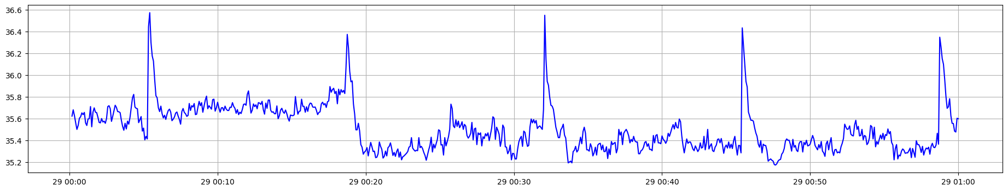

* 데이터는 열화상 온도데이터를 활용하였으며 1시간 간격의 데이터를 사용

# 이상 데이터 종류

1. 값이 점차 증가했다가 뚝 떨어지는 패턴(기계 오류 발생시 가동중지 시키는 패턴)

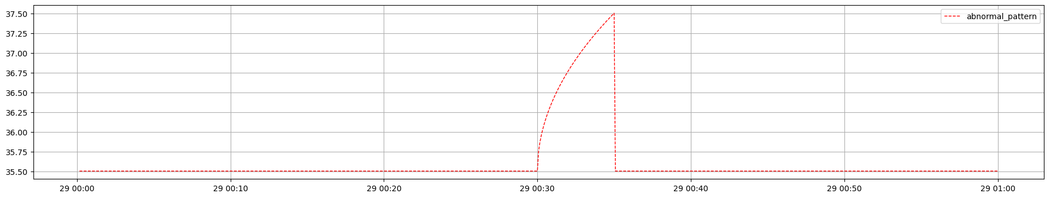 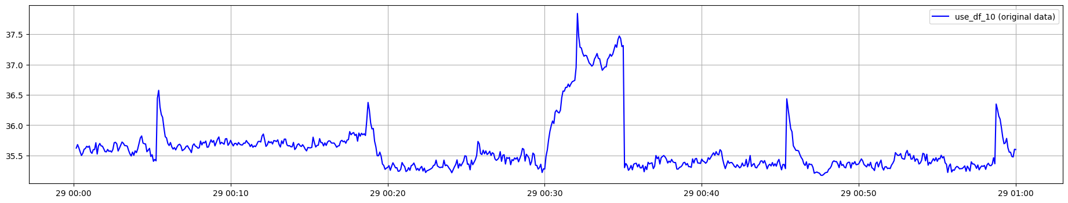

2. 특정 구간에서 값이 상승하는 패턴(센서데이터 오류, 외부환경 영향)

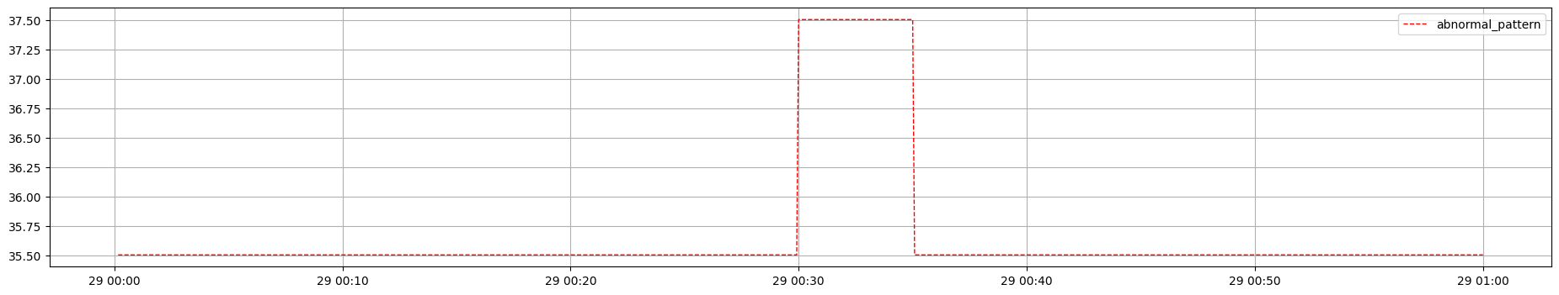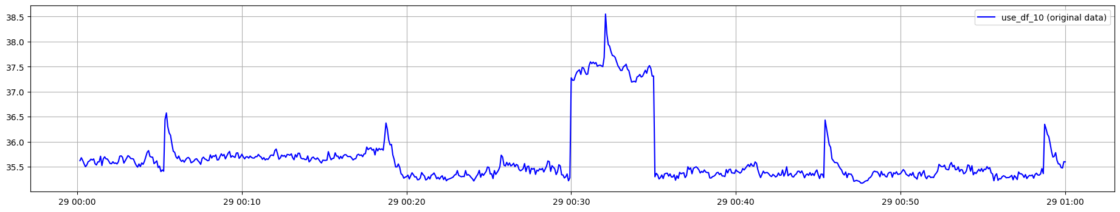

3. 한 시점에 값이 상승하는 패턴(센서데이터 오류, 외부환경 영향)

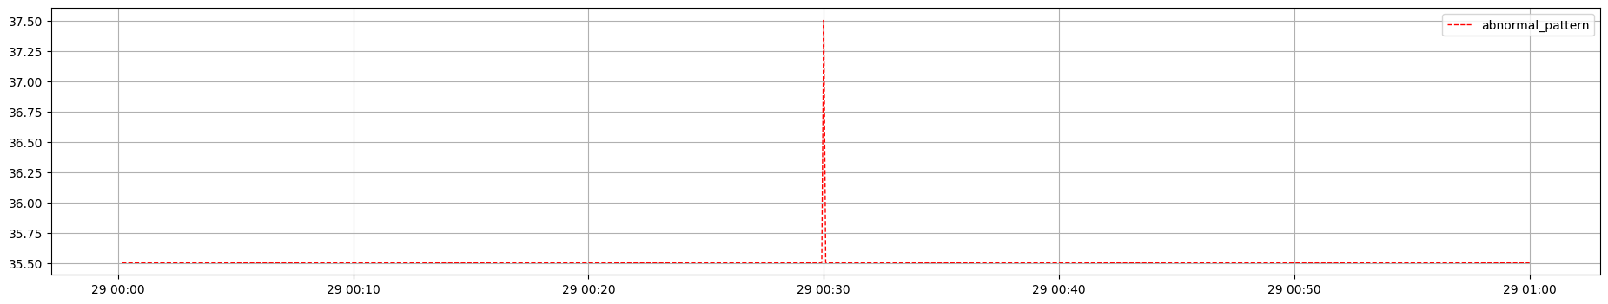

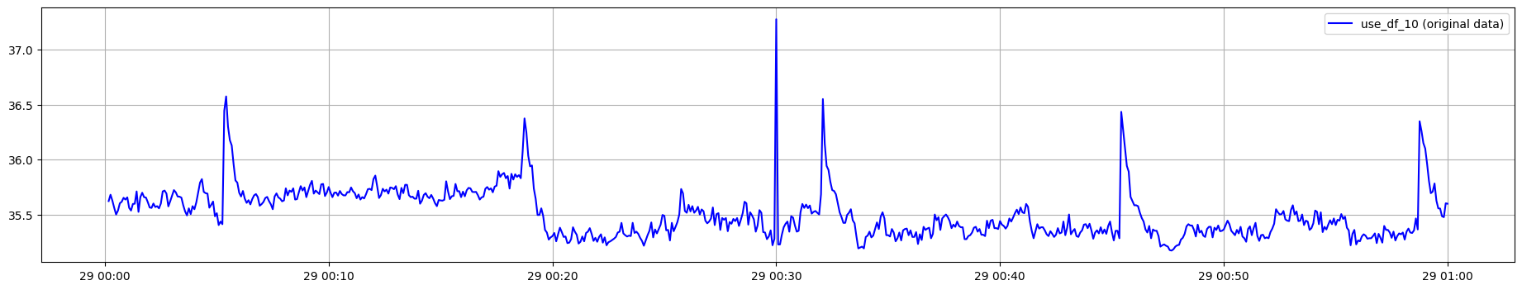

4. 노이즈 발생(압력신호에서 발생)

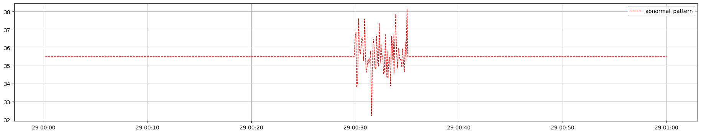

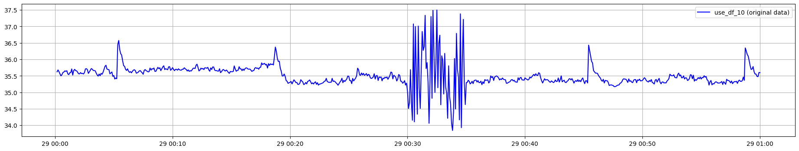

5. 값이 주기적으로 변함(노이즈 신호와 동일)

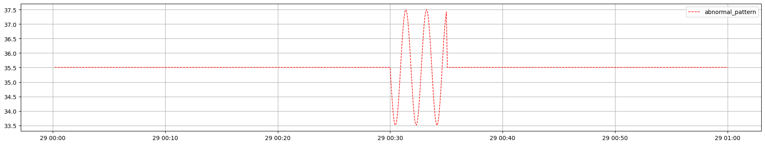

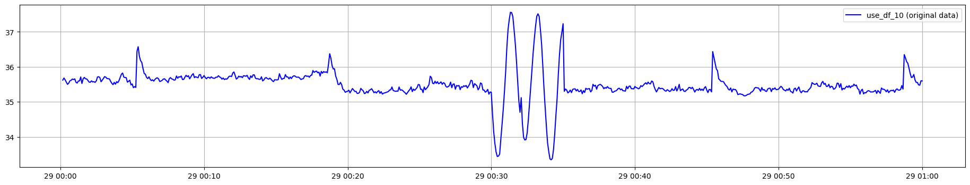

# 이상 데이터 추가 코드

